

LIBROS/XPRESS

Sprint 0

26 abril

Digital Shift
Creado por: Robert Cerón, David Solís, Juan José Castro



Objetivo

Implementar un sistema de gestión integral para Libro/Xpress que permita digitalizar y modernizar los procesos operativos y administrativos de la librería y papelería, automatizando la gestión de ventas, inventario y facturación, integrando una plataforma de ventas en línea y un programa de fidelización de clientes, con el fin de mejorar la eficiencia operativa, optimizar la atención al cliente y apoyar la toma de decisiones mediante reportes estratégicos

Listado de Funcionalidades
- Gestión de ventas y facturación digital en tiempo real
- Control y actualización automática del inventario
- Plataforma de tienda en línea con carrito de compras y pago seguros
- Gestión de clientes
- Generación de reportes administrativos y estratégicos
- Sistema de búsqueda avanzada de productos
- Módulo de gestión de promociones y descuentos

Listado de Requisitos Funcionales
- Registrar ventas en tiempo real del sistema
- Actualizar automáticamente el inventario después de cada venta
- Generar facturas digitales para las transacciones realizadas
- Permitir compras en línea mediane carrito de compras y pagos seguros
- Generar reportes de ventas e inventario para la gerencia
- Gestionar la recuperación de credenciales y seguridad de acceso
- Sincronizar el stock entre los canales físico y virtual
- Visualizar el historial de pedidos y entregas

Diagrama de Módulos
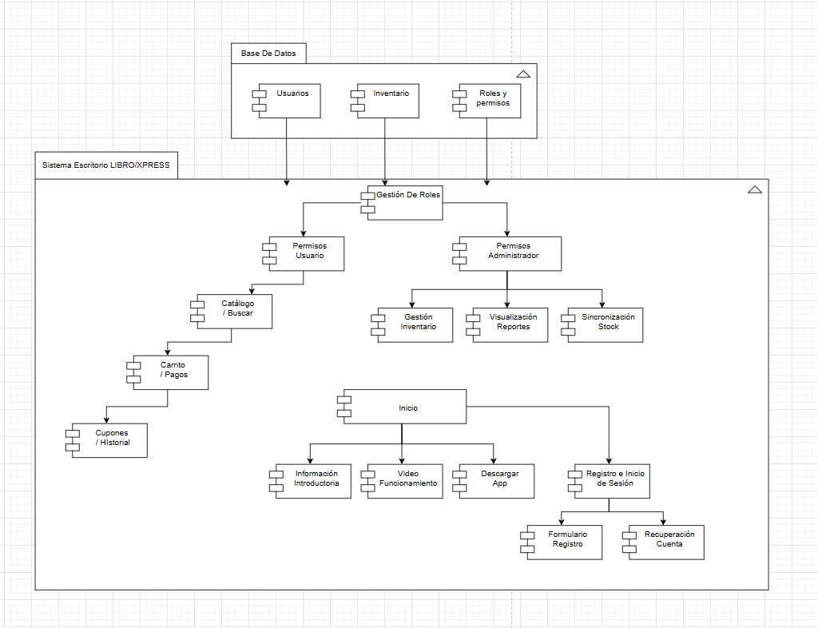

Definición de Roles
- Producto Owner: David Solís
- Scrum Master: Robert Cerón
- Scrum Team: Robert Cerón, David Solís, Juan José Castro

- Diseño GUI: Robert Cerón
- Analista de software: Juan Castro
- Analista comercial: Robert Cerón
- Tester: : David Solís
- Arquitecto de software: David Solís
- Team lead: Robert Cerón
- Desarrolladores back end: Robert Cerón, David Solís. Juan Castro
- Desarrolladores Front End: Robert Cerón, David Solís, Juan Castro

Lista de Historias de Usuario
ID | Como… | Necesito… | Para… | Criterios de Aceptación
1 | Usuario | Navegar por el catálogo y utilizar el buscador avanzado. | Encontrar títulos específicos o categorías de papelería de forma ágil y eficiente, optimizando el tiempo de búsqueda. | El sistema debe mostrar resultados precisos mediante filtros de autor, título y categoría. La interfaz debe cargar las imágenes de las portadas sin demora.
2 | Usuario | Registrar una cuenta nueva e iniciar sesión en el sistema | Acceder a un perfil personalizado que permita gestionar el carrito de compras y asegurar la privacidad de los datos personales | El formulario debe validar que el correo tenga formato correcto y la contraseña cumpla con requisitos de seguridad. Debe existir un enlace funcional para recuperar clave.
3 | Usuario | Gestionar productos en el carrito y proceder al pago | Consolidar la selección de artículos y finalizar la transacción mediante un proceso de pago cifrado, rápido y totalmente seguro. | El carrito debe permitir sumar o restar cantidades y calcular el subtotal e impuestos automáticamente. La pasarela de pago debe confirmar la transacción al finalizar.
4 | Usuario | Acceder al panel administrativo del sistema. | Realizar el mantenimiento del inventario, actualizar precios de los libros y supervisar el flujo de ventas diarias del negocio. | Se requiere una validación de rol administrativo. El usuario debe poder crear, leer, actualizar y eliminar (CRUD) registros de libros y ver gráficos de ventas.
5 | Usuario | Aplicar códigos de descuento y cupones de fidelidad. | Obtener beneficios económicos en las compras realizadas, incentivando la lealtad del cliente hacia la librería Libro/Xpress. | El sistema debe verificar en tiempo real si el cupón está vigente y aplicar el descuento al total antes de proceder al pago. Debe mostrar un mensaje de error si el código expiró.
6 | Usuario | Consultar el historial detallado de pedidos anteriores. | Llevar un control personal de las adquisiciones realizadas y verificar el estado actual de los envíos o entregas pendientes. | El panel de usuario debe listar las compras con fecha, monto y estado (enviado/entregado). Debe permitir visualizar el detalle de productos de cada orden pasada.
7 | Usuario | Sincronizar el stock entre la tienda física y la web. | Evitar la venta de productos agotados, garantizando que la disponibilidad mostrada al cliente sea verídica en ambos canales de venta. | Al registrar una venta física, el stock en la web debe disminuir automáticamente. Si un producto llega a stock cero, debe marcarse como "Agotado" en la plataforma online.
8 | Usuario | Generar y descargar facturas digitales de compra | Disponer de un respaldo legal y contable de la transacción realizada, facilitando la organización de los gastos del comprador. | Tras cada compra exitosa, el sistema debe habilitar un botón de descarga. El archivo generado debe estar en formato PDF y contener todos los datos fiscales de la librería.

Product Backlog
Id | Como un… | Necesito… | Para… | Prioridad | Sprint | Estado
1 | Administrador | Registrarme e iniciar sesión en la plataforma. | Poder crear un perfil único que me identifique en el sistema y me permita acceder a las funciones restringidas de compra y gestión personal. | Alta | 1 | Para Ser Iniciada
2 | Administrador | Visualizar y buscar productos en el catálogo. | Explorar la oferta disponible de libros y papelería de manera rápida, asegurando que encuentro lo que busco antes de iniciar el proceso de compra. | Alta | 1 | Para Ser Iniciada
3 | Administrador | Gestionar el carrito de compras y realizar el pago. | Finalizar la adquisición de mis artículos seleccionados mediante un flujo de pago seguro que garantice la correcta recepción de mi orden de compra. | Alta | 2 | Para Ser Iniciada
4 | Administrador | Acceder al panel de administración de inventario. | Mantener actualizada la base de datos de productos y precios, permitiendo que el negocio refleje información real a todos los clientes. | Media | 2 | Para Ser Iniciada
5 | Administrador | Aplicar cupones de descuento y promociones. | Aprovechar ofertas especiales y beneficios por fidelidad, mejorando mi experiencia como cliente frecuente de la librería Libro/Xpress. | Baja | 3 | Para Ser Iniciada
6 | Administrador | Consultar el historial detallado de mis pedidos. | Revisar mis transacciones pasadas y monitorear el estado de mis envíos actuales para tener claridad sobre el ciclo de vida de mis compras. | Baja | 3 | Para Ser Iniciada
7 | Administrador | Sincronizar el stock entre la tienda física y la web. | Garantizar que no existan errores de disponibilidad (overselling), manteniendo la integridad de los datos de inventario en todos los canales | Media | 4 | Para Ser Iniciada
8 | Administrador | Generar y descargar facturas digitales. | Obtener un comprobante formal y detallado de mi gasto para fines contables o legales, disponible inmediatamente después de realizar el pago. | Media | 4 | Para Ser Iniciada

Programación de Sprint
Sprint 1 | Sprint 2 | Sprint 3 | Sprint 4
Fecha inicio y Fecha fin | Fecha inicio y Fecha fin | Fecha inicio y Fecha fin | Fecha inicio y Fecha fin
27/04/2026 – 28/04/2026 29/04/2026 – 02/05/2026 03/05/2026 – 05/05/2026 06/05/2026 – 08/05/2026

Sprint 1

Sprint Backlog
En la siguiente tabla se deben relacionar únicamente las HU de este sprint
Id | Como un… | Necesito… | Para… | Prioridad | Sprint | Estado
1 | Administrador | Visualizar y buscar productos en el catálogo | Explorar la oferta de libros y papelería rápidamente antes de comprar. | Alta | 1 | Para Ser Iniciada
2 | Administrador | Registrarme e iniciar sesión en la plataforma. | Crear un perfil único que me permita acceder a las funciones de gestión. | Alta | 1 | Para Ser Iniciada

Historias de Usuario
La siguiente tabla debe construirse para cada historia de usuario

HU1
Código: | HU01N | Prioridad: | ALTA | Duración: | PARA SER INICIADA
Título: | Visualización de Catálogo y Buscador
Historia de usuario
Como: | Administrador
Necesito: | Un catálogo digital con filtros de búsqueda
Para: | Localizar libros por título o autor de forma inmediata
Criterios de aceptación
Dado: | Que el usuario se encuentra en la página de inicio de Libro/Xpress
Cuando: | Ingresa el nombre de un libro en la barra de búsqueda y presiona "Enter"
Entonces: | El sistema debe mostrar únicamente los libros que coincidan con la búsqueda, incluyendo su portada y precio actual.
Maquetado

HU2
Código: | HU01N | Prioridad: | ALTA | Duración: | PARA SER INICIADA
Título: | Registro y Autenticación de Usuarios
Historia de usuario
Como: | Administrador
Necesito: | Un sistema de acceso seguro con correo y contraseña
Para: | Proteger mi información personal y gestionar mis pedidos
Criterios de aceptación
Dado: | Que un usuario nuevo no tiene cuenta en el sistema
Cuando: | Completa el formulario de registro con datos válidos y confirma
Entonces: | El sistema crea el perfil en la base de datos y permite el ingreso a las áreas restringidas de la web.
Maquetado

Diagrama de clases
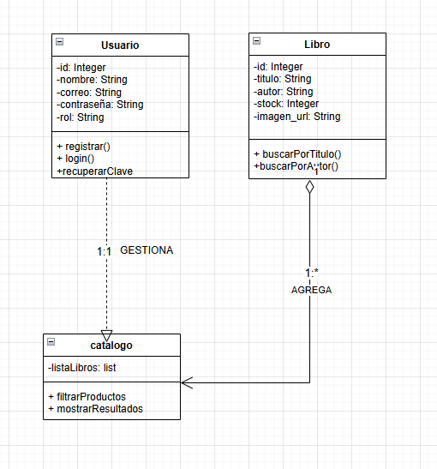

Diagrama de procesos
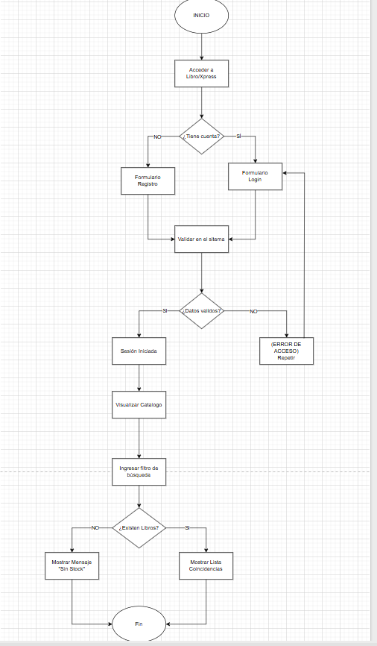
Incluir los diagramas de procesos que describen las historias de usuario registradas

Incremento - Implementación de Historias de Usuario
Capturas de pantalla del software con las funcionalidades desarrolladas

Sprint Review

Debilidades
Describa las debilidades que se identificaron en el equipo durante este sprint

Fortalezas
Describa las fortalezas que se identificaron en el equipo durante este sprint

Oportunidades de mejora
Describa las oportunidades de mejora que se identificaron en el equipo durante este
sprint

Product Backlog Actualizado
Id | Como un… | Necesito… | Para… | Prioridad | Sprint | Estado
5 | Administrador | Visualizar la Noticia | Confirmar su contenido | Alta | 1 | Para Ser Iniciada

Sprint 2

Sprint Backlog
En la siguiente tabla se deben relacionar únicamente las HU de este sprint
Id | Como un… | Necesito… | Para… | Prioridad | Sprint | Estado
3 | Administrador | Gestionar el carrito de compras y realizar el pago. | Finalizar la adquisición de mis artículos seleccionados mediante un flujo de pago seguro que garantice la correcta recepción de mi orden de compra. | Alta | 2 | Para Ser Iniciada
4 | Administrador | Acceder al panel de administración de inventario. | Mantener actualizada la base de datos de productos y precios, permitiendo que el negocio refleje información real a todos los clientes. | Media | 2 | Para Ser Iniciada

Historias de Usuario
La siguiente tabla debe construirse para cada historia de usuario

HU3
Código: | HU03N | Prioridad: | ALTA | Duración: | PARA SER INICIADA
Título: | Carrito de Compras y Pasarela de Pagos
Historia de usuario
Como: | Administrador
Necesito: | Un sistema de selección de productos y checkout seguro
Para: | Consolidar mi compra y generar una orden de pedido
Criterios de aceptación
Dado: | Que el usuario ha seleccionado uno o varios libros del catálogo
Cuando: | Hace clic en "Finalizar Compra" e ingresa los datos de pago
Entonces: | El sistema debe validar la transacción y generar una confirmación de pedido exitoso.
Maquetado

HU4
Código: | HU04N | Prioridad: | ALTA | Duración: | PARA SER INICIADA
Título: | Panel de Gestión de Stock y Precios
Historia de usuario
Como: | Administrador
Necesito: | Una interfaz para añadir, editar o eliminar productos
Para: | Reflejar la disponibilidad real de la librería a los clientes
Criterios de aceptación
Dado: | Que el administrador ha iniciado sesión con sus permisos
Cuando: | Modifica el precio o la cantidad de un libro en el panel
Entonces: | El sistema debe actualizar la base de datos y reflejar el cambio en el catálogo público.
Maquetado

Diagrama de clases
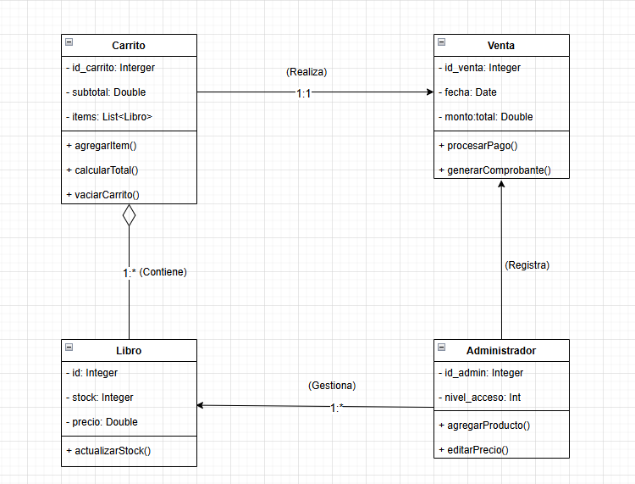

Diagrama de procesos
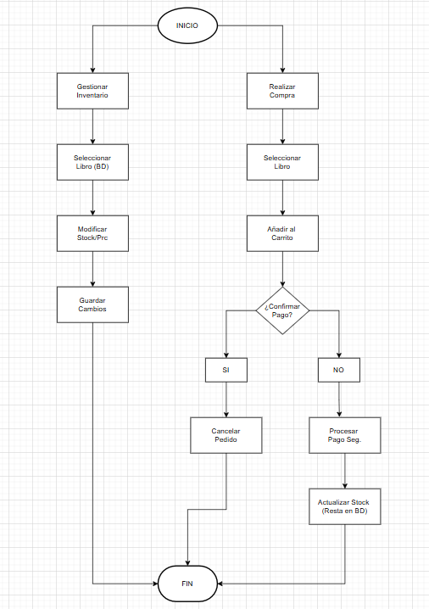

Incremento - Implementación de Historias de Usuario
Capturas de pantalla del software con las funcionalidades desarrolladas

Sprint Review

Debilidades
Describa las debilidades que se identificaron en el equipo durante este sprint

Fortalezas
Describa las fortalezas que se identificaron en el equipo durante este sprint

Oportunidades de mejora
Describa las oportunidades de mejora que se identificaron en el equipo durante este
sprint

Product Backlog Actualizado
Id | Como un… | Necesito… | Para… | Prioridad | Sprint | Estado
5 | Administrador |  |  |  |  | Para Ser Iniciada
6 | Administrador |  |  |  |  | Para Ser Iniciada

Sprint 3

Sprint Backlog
En la siguiente tabla se deben relacionar únicamente las HU de este sprint
Id | Como un… | Necesito… | Para… | Prioridad | Sprint | Estado
5 | Administrador | Aplicar cupones de descuento y promociones. | Mejorar la experiencia del cliente y fomentar la fidelidad. | Baja | 3 | Para Ser Iniciada
6 | Administrador | Consultar el historial detallado de mis pedidos. | Revisar transacciones pasadas y monitorear el estado de las compras. | Media | 3 | Para Ser Iniciada

Historias de Usuario
La siguiente tabla debe construirse para cada historia de usuario

HU5
Código: | HU05N | Prioridad: | BAJA | Duración: | PARA SER INICIADA
Título: | Sistema de Descuentos y Fidelización
Historia de usuario
Como: | Administrador
Necesito: | Un campo de validación de códigos promocionales
Para: | Aplicar rebajas al monto total de la compra de forma automática
Criterios de aceptación
Dado: | Que el usuario tiene un código de descuento válido
Cuando: | Ingresa el código en el resumen del carrito antes de pagar
Entonces: | El sistema debe recalcular el total restando el porcentaje o monto del cupón.
Maquetado

HU6
Código: | HU06N | Prioridad: | MEDIA | Duración: | PARA SER INICIADA
Título: | Registro Histórico de Compras
Historia de usuario
Como: | Administrador
Necesito: | Un panel con el listado de todas las órdenes realizadas
Para: | Tener control sobre los gastos y el estado de los envíos
Criterios de aceptación
Dado: | Que el usuario ha realizado al menos una compra anteriormente
Cuando: | Accede a la sección de "Mis Pedidos" en su perfil
Entonces: | El sistema debe listar las órdenes con fecha, número de pedido, total y estado.
Maquetado

Diagrama de clases
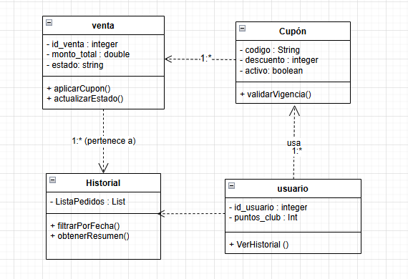

Diagrama de procesos
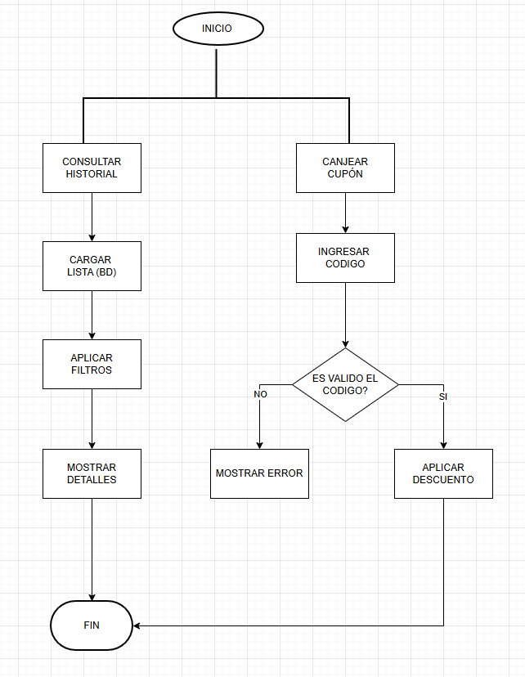

Incremento - Implementación de Historias de Usuario
Capturas de pantalla del software con las funcionalidades desarrolladas

Sprint Review

Debilidades
Describa las debilidades que se identificaron en el equipo durante este sprint

Fortalezas
Describa las fortalezas que se identificaron en el equipo durante este sprint

Oportunidades de mejora
Describa las oportunidades de mejora que se identificaron en el equipo durante este
sprint

Product Backlog Actualizado
Id | Como un… | Necesito… | Para… | Prioridad | Sprint | Estado
5 | Administrador | Visualizar la Noticia | Confirmar su contenido | Alta | 1 | Para Ser Iniciada

Sprint 4

Sprint Backlog
En la siguiente tabla se deben relacionar únicamente las HU de este sprint
Id | Como un… | Necesito… | Para… | Prioridad | Sprint | Estado
7 | Administrador | Sincronizar el stock entre la tienda física y la web. | Garantizar que no existan errores de disponibilidad en los canales de venta. | Media | 4 | Para Ser Iniciada
8 | Administrador | Generar y descargar facturas digitales. | Obtener un comprobante formal y detallado de mi gasto para fines legales. | Media | 4 | Para Ser Iniciada

Historias de Usuario
La siguiente tabla debe construirse para cada historia de usuario

HU7
Código: | HU07N | Prioridad: | MEDIA | Duración: | PARA SER INICIADA
Título: | Sincronización de Stock Físico y Virtual
Historia de usuario
Como: | Administrador
Necesito: | Una base de datos centralizada y actualizada en tiempo real
Para: | Evitar la venta de productos que ya no están disponibles físicamente
Criterios de aceptación
Dado: | Que se realiza una venta en el punto físico de Libro/Xpress
Cuando: | El sistema registra la salida del producto manualmente o por código de barras
Entonces: | El stock mostrado en la plataforma web debe disminuir automáticamente.
Maquetado

HU8
Código: | HU08N | Prioridad: | MEDIA | Duración: | PARA SER INICIADA
Título: | Exportación de Factura en Formato PDF
Historia de usuario
Como: | Administrador
Necesito: | Un motor de generación de documentos digitales
Para: | Proporcionar al cliente un respaldo legal de su compra
Criterios de aceptación
Dado: | Que una compra ha sido marcada como "Exitosa" y pagada
Cuando: | El usuario hace clic en el botón "Descargar Factura"
Entonces: | El sistema debe generar un archivo PDF con el logo de Libro/Xpress, detalle de productos e impuestos.
Maquetado

Diagrama de clases
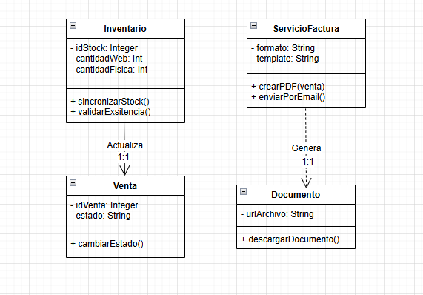
Incluir el diagrama de clases que soporta las historias de usuario registradas

Diagrama de procesos
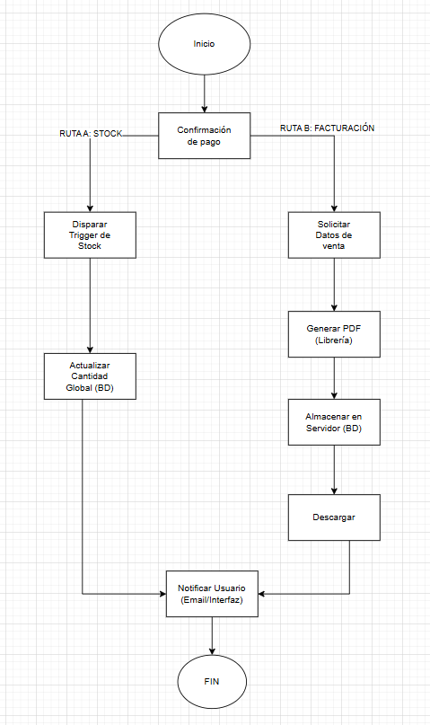

Incremento - Implementación de Historias de Usuario
Capturas de pantalla del software con las funcionalidades desarrolladas

Sprint Review

Debilidades
Describa las debilidades que se identificaron en el equipo durante este sprint

Fortalezas
Describa las fortalezas que se identificaron en el equipo durante este sprint

Oportunidades de mejora
Describa las oportunidades de mejora que se identificaron en el equipo durante este
sprint

Product Backlog Actualizado
Id | Como un… | Necesito… | Para… | Prioridad | Sprint | Estado
5 | Administrador | Visualizar la Noticia | Confirmar su contenido | Alta | 1 | Para Ser Iniciada

Referencias

